智能家居系统电路设计
科学技术发展迅速，借助飞速发展的网络和信息技术，人们可以足不出户地纵览全球。为了适应信息化的需求，科研机构将智能化的理念引入小区管理，并进一步引入家庭，从而产生了智能家居的概念。将手机通信和以太网通信技术引入智能家居的设计，恰好利用了现有的良好的通信条件，使在外的业主能及时了解家中的安全，提高业主的安全感，而且通过手机实时控制家电，提高了业主生活的舒适度。
串行端口电路：家电控制板采用串口与XSBase270实验箱进行通信，其采用了经典的兼容RS-232标准的MAX232(＄2.0686)芯片作为串口的电平转换芯片。电路的连接如图2-4所示：
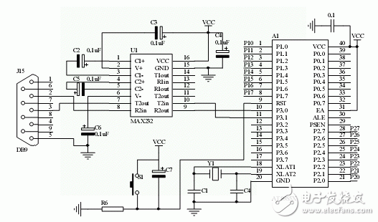
图2-4 家电控制板串行接口电路
其中2脚RxD为接收引脚，3脚TxD为发送引脚，GND为信号地引脚。一般情况下普通串口只接这几个引脚；特殊的串口，如蓝牙串口除接上述的三个脚之外，还接了DSR引脚和CTS引脚，是因为蓝牙串口的数据流输出采用这两个脚的信号控制；而其他引脚是跟MODEM相关的。在智能家居系统中，家电控制板接普通串口，GSM模块接蓝牙串口。RS-232信号相对于信号地而言，在正负电平之间摆动。发送数据时，发送端输出的正电平在+5V到+15V之间，负电平在-5V和-15V之间。无数据传输时，线上为TTL电平。接收器典型的工作电平在+3V~+12V与-3V~-12V。由于发送电平和接收电平的差仅为2~3V左右，所以其共模抑制能力差，加上双绞线的分布电容，信号传输距离最大为15m，最高速率为20kb/s。MAX232(＄2.0686)包含2个驱动器、2个接收器和一个电压发生器电路，提供TIA/EIA-232-F电平。该器件符合TIA/EIA-232-F标准，每一个接收器将TIA/EIA-232-F电平转换成5V TTL/CMOS电平。每一个发送器将TTL/CMOS电平转换成TIA/EIA-232-F电平。
家电控制电路
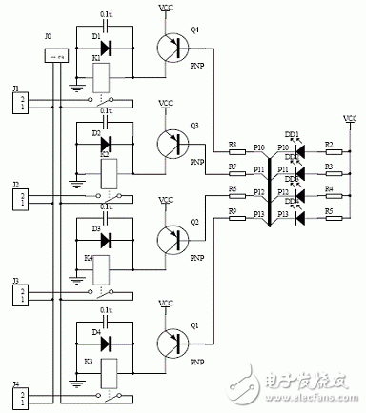
图2-7 模拟家电控制电路
家用电器控制的接口电路如图2-7 所示，K1～K4 为继电器，分别控制四路家电的闭合和断开，Q1～Q4 为继电器线圈电流驱动，电路由单片机的P1口进行控制，DD1～DD4 发光二极管用于显示某路控制电路的工作情况，主要为了调试电路而设置。
传感器接口电路
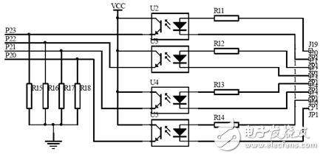
图2-8 传感器接口电路图
烟雾、煤气泄漏、红外等这些传感器的报警信号通过光电耦合接入单片机的P2 口，如图2-8 所示，在传感器没有报警信号时，光电耦合芯片处于截止状态，与之相接的单片机端口为低电平；当传感器有报警，传感器输出高电平，此时光电耦合芯片导通，与之相接的单片机端口为高电平，由单片机对报警信号进行采集并做出相应处理。

